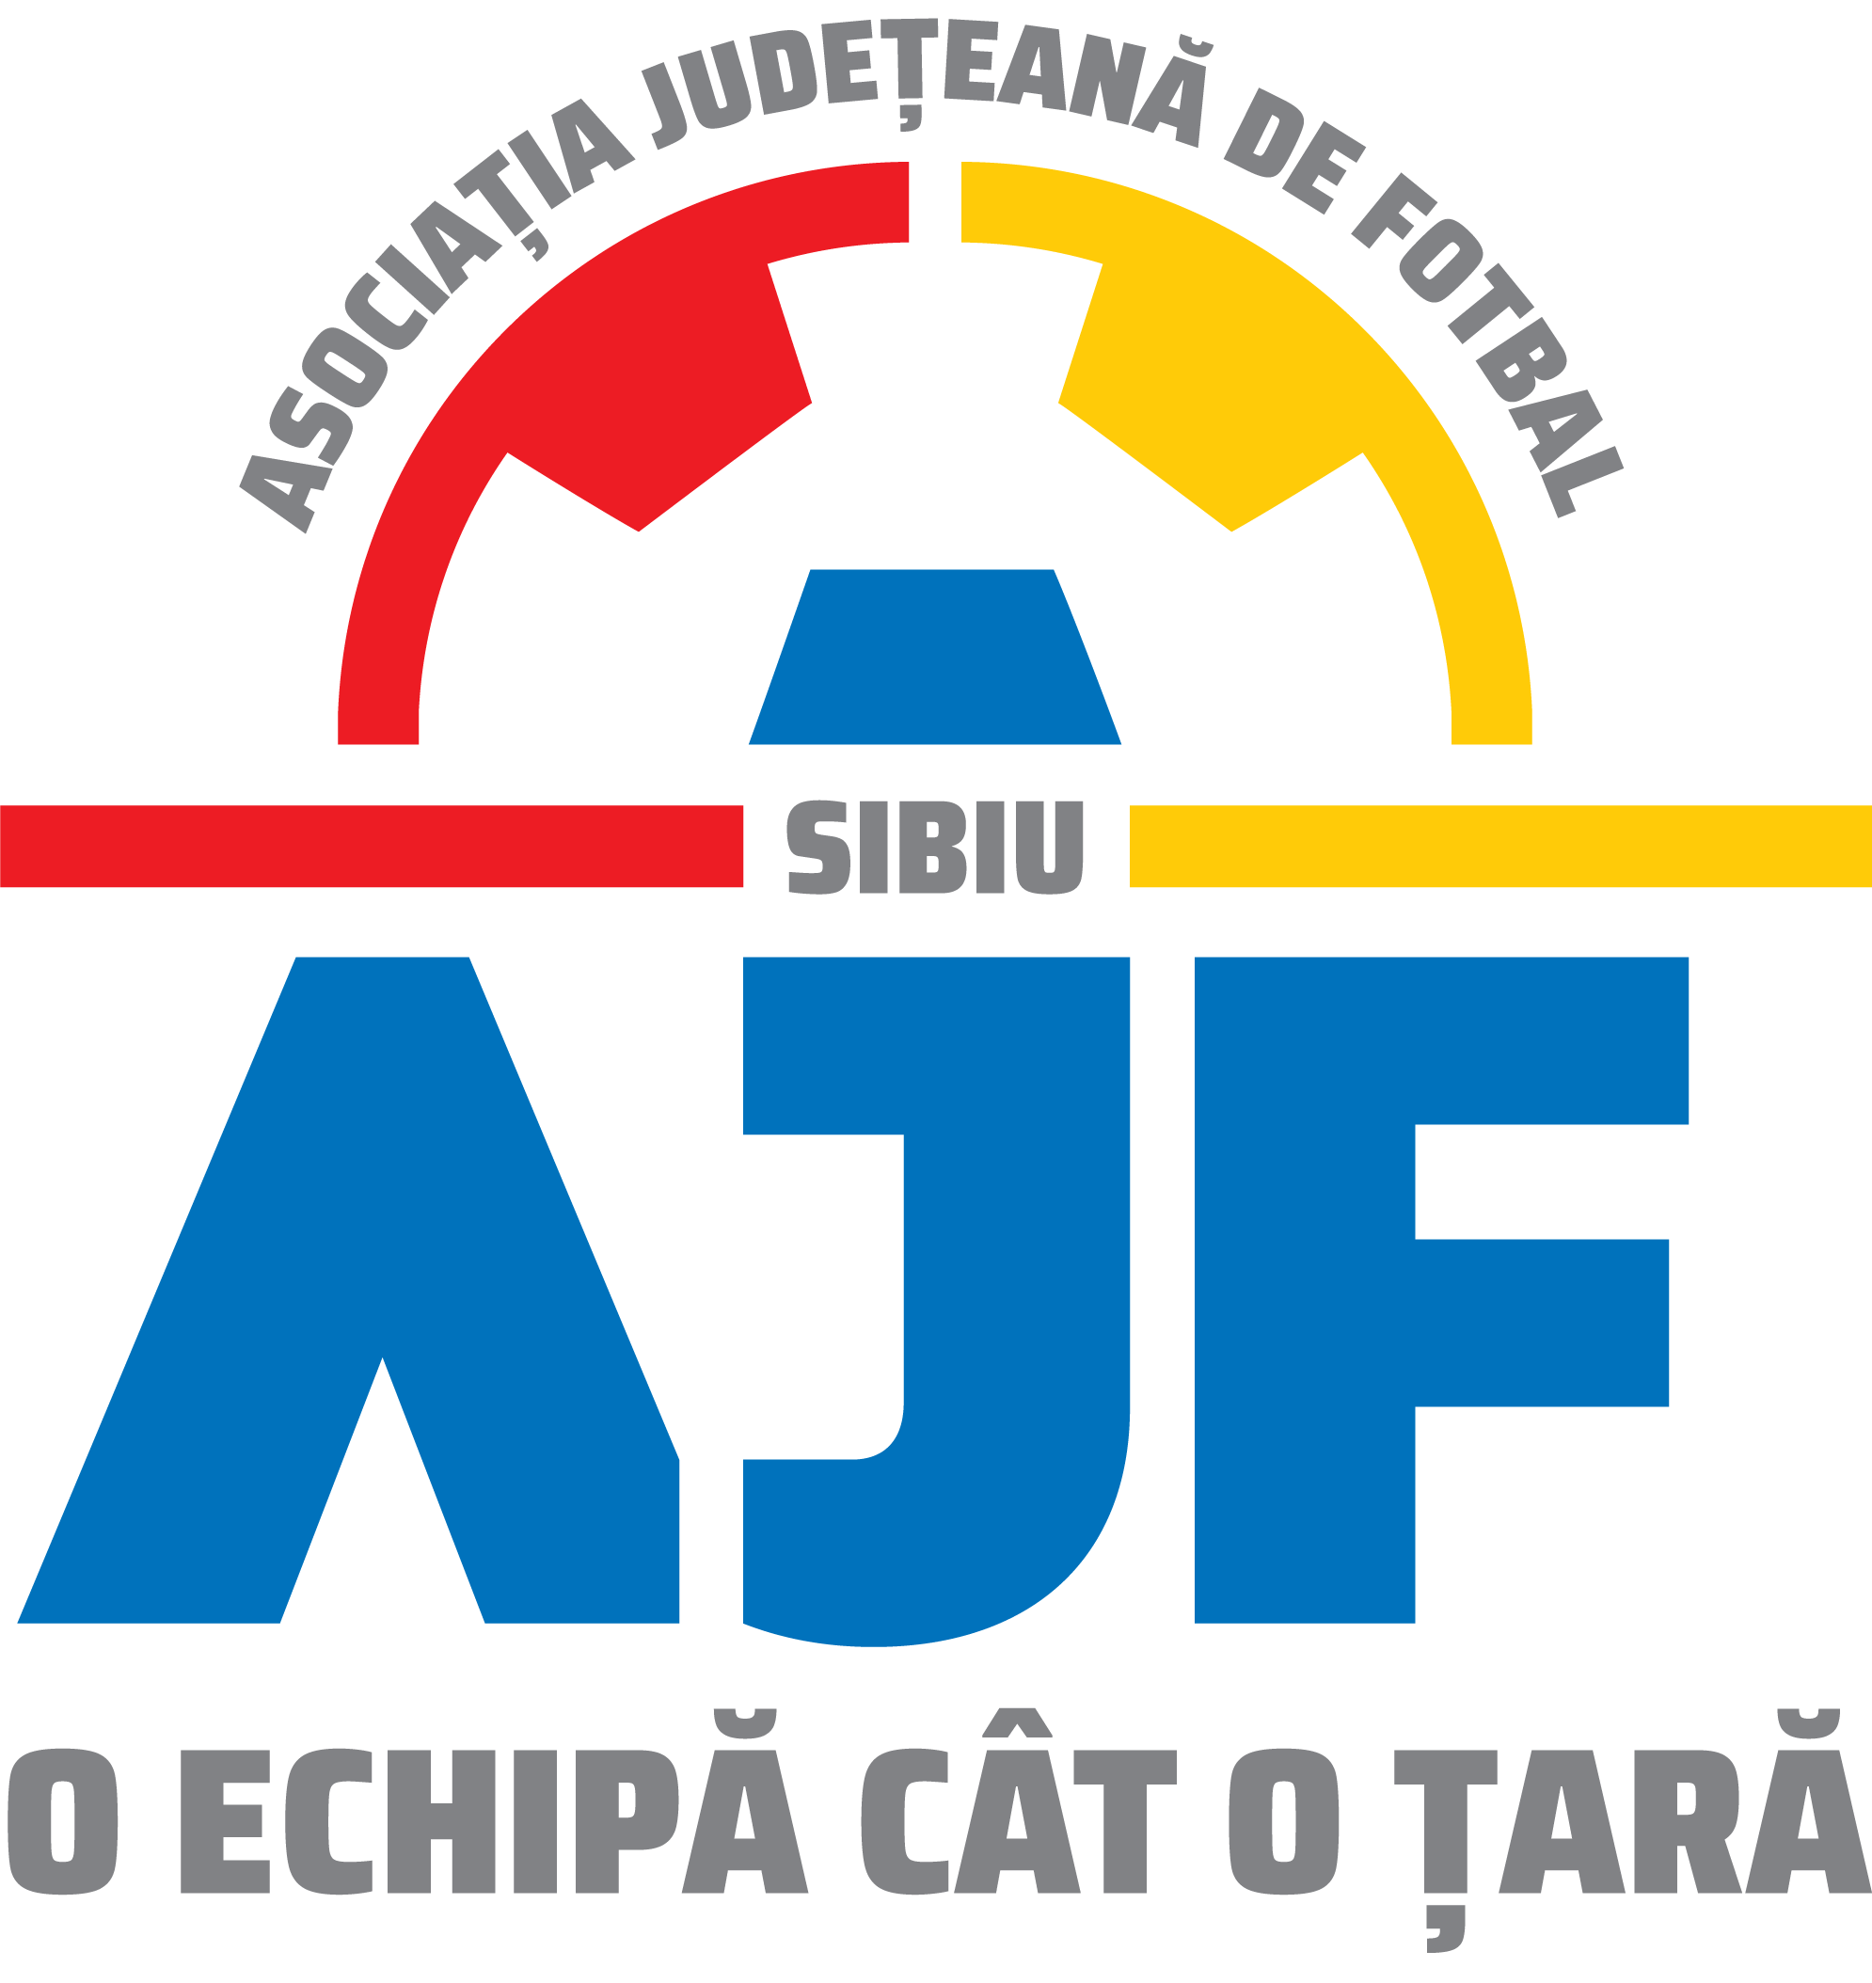
ASOCIATIA JUDETEANA DE FOTBAL SIBIU
Cod fiscal: 4406339
Sibiu, Str.Stefan cel Mare nr. 14
Tel: 0269/214211;0369/445428;0731/318099
Fax: 0269/214211:0369/445428
E-mail: ajf.sibiu@frf.ro

PROCES VERBAL

Încheiat azi 29.09.2021, în cadrul COMISIEI DE DISCIPLINA a AJF SIBIU cu ocazia disputării jocurilor din perioada 10 - 26.09.2021.

Membrii comisiei sunt: Avocat Bucur Claudiu-Președinte
Daniel Ciocănea-Vicepreședinte
Jurist Mihaela Sichir-Membru

S-au luat următoarele hotărâri:

- La jocul ACS LSS VOINTA SIBIU - ACS FC AVRIG (Liga 4), etapa 4, din data de 26.09.2021:
- Echipa oaspete ACS FC AVRIG a depus o contestație la pauză, privind identitatea jucătorului cu nr. 77 (SURD NELUȚU) care a evoluat pe parcursul primei reprize;
Se constată că nu sunt respectate dispozițiile arbitrului, jucătorul contestat nu s-a prezentat la vestiarul arbitrilor pentru a se fotografia cu acesta.
La dosarul cauzei sunt prezentate fotografii si imagini cu jucătorul contestat din timpul jocului sus menționat. În consecință Comisia de Disciplina a AJF Sibiu admite contestația ca regulamentară, plătita cu chitanța cu chitanța Seria AJFSB cu nr. 1627119/28.09.2021, ca întemeiată hotărăște ca:
- echipa ACS LSS VOINTA SIBIU să piardă jocul prin forfait (3-0) și scăderea a 6 puncte din clasament conform cu Art.83, pct.13 din Regulamentul Disciplinar al AJF Sibiu aprobat pentru anul competițional 2021/2022 cu excepția interdicției de a efectua transferuri si aplicarea unei penalități financiare de 500 lei conform Anexa 3 la prezentul Regulament.
- Managerul sportiv al echipei ACS LSS VOINTA SIBIU, domnul PANDEA ADRIAN va fi suspendat 1 lună conform Art.4 coroborat Art.66, pct.3 coroborat Art. 43, punct. 6 lit. a si este penalizat financiar cu suma de 800 lei conform Anexa 3 la prezentul Regulament.
- jucătorul echipei ASA Sibiu, CALIMERIS ALEXANDROS care a participat la joc pentru echipa ACS LSS VOINTA, în prima repriză, în locul jucătorului SURD NELUȚU a fost suspendat 8 etape conform Art.4 coroborat cu Art.66, pct.1 și este penalizat financiar cu suma de 500 lei conform Anexa 3 la prezentul Regulament.
- Jucătorul echipei ACS LSS VOINTA SIBIU, MARCU LUCIAN a fost suspendat o etapa conform art. 63, pct. 1, lit. g din Regulamentul Disciplinar al AJF Sibiu aprobat pentru anul competițional 2021/2022 și i s-a aplicat o penalitate financiară de 50 lei conform Anexa 3 din prezentul regulament.

- La jocul CSC 1599 ȘELIMBĂR – ACS VULTURUL POPLACA 2017 (U15), etapa 3, din data de 26.09.2021:
- jucătorul echipei ACS VULTURUL POPLACA 2017, BOLDIJER ALIN a fost suspendat o etapa pentru împiedecarea unei ocazii clare de înscrierea a unui gol în poarta adversă, de către un adversar prin comiterea unei abateri care se sancționează cu o lovitura liberă directă, conform art. 63, pct. 1, lit. e și i s-a aplicat o penalitate financiară de 50 lei;
- delegatul echipei ACS VULTURUL POPLACA 2017, TARA ADRIAN a fost suspendat 1 etapă conform art. 65, lit a coroborat cu Art. 43, punct. 6 lit. a din Regulamentul Disciplinar al AJF Sibiu aprobat pentru anul competițional 2021/2022 și i s-a aplicat o penalitate financiară de 250 lei conform Anexa 3.

- La jocul ACS ALMA 1 SIBIU – FC INTERSTAR SIBIU (U13), seria 1, etapa 2, din data de 25.09.2021, Comisia de disciplină a AJF Sibiu a hotărât amânarea cauzei pentru săptămâna viitoare, în vederea audierii arbitrilor jocului. Antrenorul echipei FC INTERSTAR SIBIU, MURĂȘAN DANIEL fiind eliminat rămâne suspendat pentru jocul viitor până când Comisiei de disciplină ia o decizie.

- La jocul ASSF ION GHEORGHE SIBIU – CS ORĂȘENESC COPȘA MICĂ (U19), etapa 1, din data de 10.09.2021, echipa ASSF ION GHEORGHE SIBIU nu a asigurat asistența medicală necesară desfășurării jocului. În consecință echipa ASSF ION GHEORGHE SIBIU este sancționată cu pierderea jocului prin forfait (3-0) conform Art. 83, punct. 1, lit. b din Regulamentul Disciplinar al AJF Sibiu și penalizată financiar cu suma de 150 lei.

- La jocul AFC QUANTUM/CUANTIC ARSENAL SIBIU - ACS FC AVRIG (U12), etapa 2, din data de 18.09.2021, echipa AFC QUANTUM/CUANTIC ARSENAL SIBIU nu a asigurat asistența medicală necesară desfășurării jocului. În consecință echipa AFC QUANTUM/CUANTIC ARSENAL SIBIU este sancționată cu pierderea jocului prin forfait (3-0) conform Art. 83, punct. 1, lit. b din Regulamentul Disciplinar al AJF Sibiu și penalizată finaciar cu suma de 150 lei.

- La jocul ACS ZENIT 2 SIBIU - CSS MEDIAS (U13), seria 2, etapa 3, din data de 25.09.2021, echipa ACS ZENIT 2 SIBIU nu a asigurat asistența medicală necesară desfășurării jocului. În consecință echipa ACS ZENIT 2 SIBIU este sancționată cu pierderea jocului prin forfait (3-0) conform Art. 83, punct. 1, lit. b din Regulamentul Disciplinar al AJF Sibiu și penalizată financiar cu suma de 150 lei.

- La jocul AFC HERMANNSTADT SIBIU - AFC INTER STARS 2020 SIBIU (U13), seria 1, etapa 3, din data de 26.09.2021, antrenorul echipei AFC HERMANNSTADT SIBIU, CÂMPEAN DARIUS a fost suspendat o etapa conform art. 63, pct. 1, lit. g din Regulamentul Disciplinar al AJF Sibiu aprobat pentru anul competițional 2021/2022 și i s-a aplicat o penalitate financiară de 50 lei conform Anexa 3 din acesta.

- La jocul ACS ALMA 2 SIBIU – ACS LEII ȘURA MICĂ U13), seria 2, etapa 3, din data de 25.09.2021, jucătorul echipei ACS ALMA 2 SIBIU, FANEA ȘTEFAN a fost suspendat 2 etape conform Art. 63 pct. 1 lit f raportat la Art. 63 pct. 2.2 din Regulamentul Disciplinar al AJF Sibiu aprobat pentru anul competițional 2021/2022 și i s-a aplicat o penalitate financiară de 150 lei conform Anexa 3 din acesta.

Măsurile luate pot fi atacate cu apel în termen de 5 zile de la data afișării lor pe site-ul AJF Sibiu, conform art. 112 pct. 8 sau 116 din Regulamentul Disciplinar.

Președinte - Bucur Claudiu,
Vicepreședinte - Daniel Ciocănea,
Membru - Mihaela Sichir,

